

**Integrity and Transparency Assessment Manual ๒๐๒๓**

**แบบวัดการรับรู้ EIT**

**องค์การบริหารส่วนตำบลวังไชย**

**ขอเชิญเป็นส่วนหนึ่งในการประเมินคุณธรรม**

**และความโปร่งใสขององค์การบริหารส่วนตำบลวังไชย**

**ประจำปีงบประมาณ ๒๕๖๖**

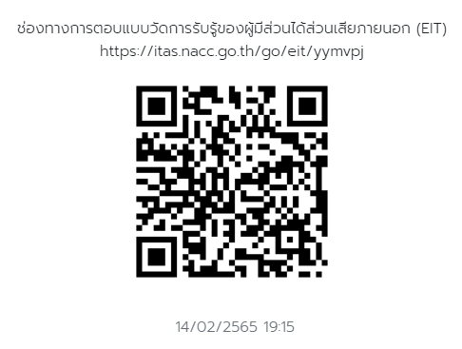

**รายงานผลการดำเนินการมาตรการส่งเสริมคุณธรรมและความโปร่งใส**

**ขององค์การบริหารส่วนตำบลวังไชย ประจำปีงบประมาณ พ.ศ. ๒๕๖๖**

**ตามที่ได้ดำเนินการวิเคราะห์ผลการประเมิน ITA ขององค์การบริหารส่วนตำบลวังไชย ประจำปีงบประมาณ พ.ศ. 256๕ และได้กำหนดมาตรการ/แนวทางในการส่งเสริมคุณธรรมและความโปร่งใสขององค์กรปกครองส่วนท้องถิ่น ปีงบประมาณ พ.ศ. 256๖ โดยได้มีการดำเนินการขับเคลื่อนมาตรการส่งเสริมคุณธรรมและความโปร่งใสขององค์กรปกครองส่วนท้องถิ่น ประจำปีงบประมาณ พ.ศ. 256๖ ดังต่อไปนี้**

|  |  |  |  |  |  |
| --- | --- | --- | --- | --- | --- |
| มาตรการ/แนวทาง | วิธีการดำเนินการ | ผู้รับผิดชอบ | ระยะเวลาดำเนินการ | ผลการดำเนินการ | ข้อเสนอแนะ |
| 1.ข้อมูลผู้บริหาร | ขอข้อมูลเพิ่มเติมองค์ประกอบข้อมูลผู้บริหารให้ครบถ้วนโดยขาดข้อมูลช่อง ทางการติดต่อในการใช้ทรัพย์สินของราชการ | สำนักปลัด | ม.ค.– มิ.ย. 66 | รายงานผลดำเนินการในการประชุมประจำเดือน |  |
| 2. มาตรการเผยแพร่ข้อมูลข่าวสารต่อสาธารณะ | จัดทาประกาศเผยแพร่ต่อสาธารณะ | สำนักปลัด | ม.ค.– มิ.ย. 66 | รายงานผลดำเนินการในการประชุมประจำเดือน |  |
| 3.มาตรการให้ผู้มีส่วนได้เสียมีส่วนร่วม | |  | | --- | | จัดทำประกาศ  กำหนดให้มีการรับฟังความคิดเห็น | | สำนักปลัด | ม.ค.– มิ.ย. 66 | รายงานผลดำเนินการในการประชุมประจำเดือน |  |
| |  | | --- | | 4.มาตรการส่งเสริมความโปร่งใสในการจัดซื้อจัดจ้าง | | จัดทำประกาศ | สำนักปลัด | ม.ค.– มิ.ย. 66 | รายงานผลดำเนินการในการประชุมประจำเดือน |  |
| |  | | --- | | 5.มาตรการจัดการเรื่องร้องเรียนการทุจริต | | จัดทำประกาศ | สำนักปลัด | ม.ค.– มิ.ย. 66 | รายงานผลดำเนินการในการประชุมประจำเดือน |  |
| |  | | --- | | 6.มาตรการป้องกันการรับสินบน | | จัดทำประกาศ | สำนักปลัด | ม.ค.– มิ.ย. 66 | รายงานผลดำเนินการในการประชุมประจำเดือน |  |
| |  | | --- | | 7.มาตรการป้องกันการขัดกันระหว่างผลประโยชน์ส่วนตนกับผลประโยชน์ส่วนรวม | | จัดทำประกาศ | สำนักปลัด | ม.ค.– มิ.ย. 66 | รายงานผลดำเนินการในการประชุมประจำเดือน |  |
| |  | | --- | | 8.มาตรการตรวจสอบการใช้ดุลพินิจ | | จัดทำประกาศ | สำนักปลัด | ม.ค.– มิ.ย. 66 | รายงานผลดำเนินการในการประชุมประจำเดือน |  |
| |  | | --- | | 9.เสริมสร้างวัฒนธรรมองค์กร(ข้อบังคับจรรยาพนักงานส่วนท้องถิ่น) | | จัดทำประกาศ | สำนักปลัด | ม.ค.– มิ.ย. 66 | รายงานผลดำเนินการในการประชุมประจำเดือน |  |
| |  | | --- | | 10.มาตรการในการเสริมสร้างจิตสานึกและความตระหนักแก่บุคลากร | | จัดทำประกาศ | สำนักปลัด | ม.ค.– มิ.ย. 66 | รายงานผลดำเนินการในการประชุมประจำเดือน |  |